Технологическая карта
1.Рисуем на ткани 20*20см букву (инициал своего имени или фамилии)  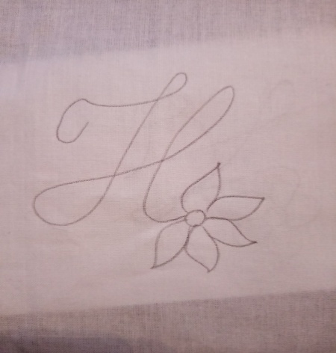 | 5.  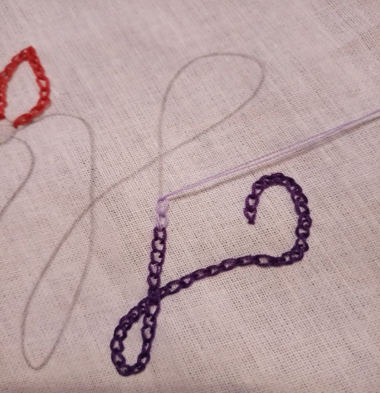
2. Начинаем вышивать от начала буквы  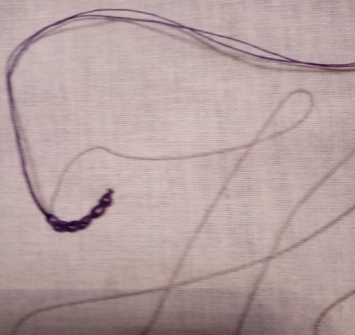 | 6. Продолжаем вшивать  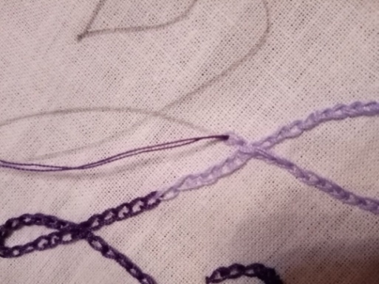
3.Где пересечение линий есть вышиваем поверх предыдушего шва  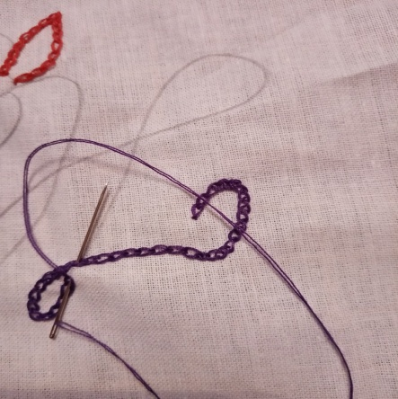 | 7.Вышиваем украшение у буквы  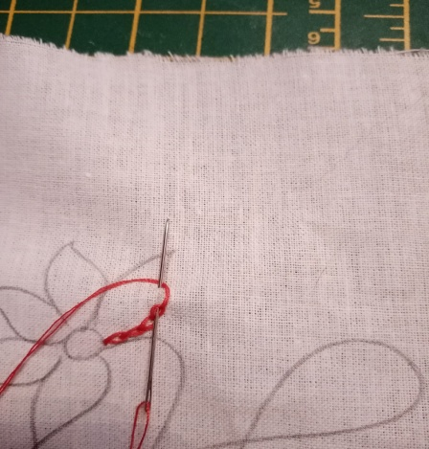
4.Если нить закончилась или хотите поменять цвет нити. Иголку вводите последнюю петлю  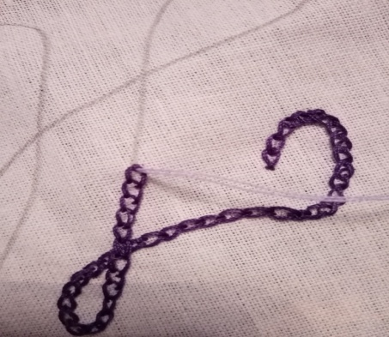 | 8.такая буква красива получилась  